Region Skåne
PASiS-förvaltning

Process PASiS
Fastställd av Förvaltningsgruppen PASiS
Skapad av Förvaltningsgruppen PASiS
Gäller för Region Skåne
Instruktion
Fastställt datum 2022-03-10
Ärendenummer Ange ärendenummer
Version 3.0
Gäller fr.o.m. 2022-03-10
Gäller t.o.m. 2026-03-10

Reservnummer
Denna instruktion beskriver generellt framtagande av ett reservnummer

Logga in i PASiS och gå till bilden ”Nytt reservnummer” bild 016
Ange födelsedatum ÅÅMMDD och kön och tryck därefter på sök
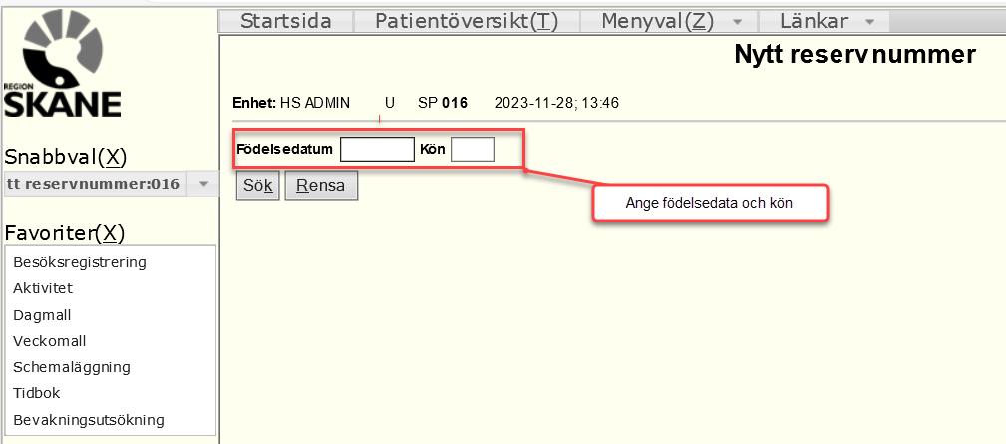
Finns det inte något tidigare uttaget reservnummer på samma födelsedatum är bilden tom. Gå vidare genom att klicka på ”Skapa nytt reservnummer”
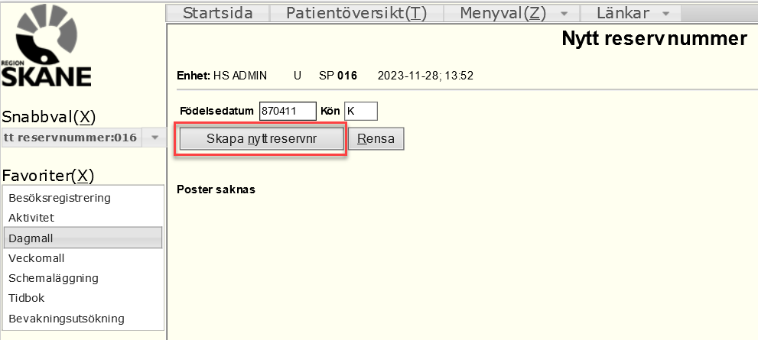
Finns det tidigare uttaget reservnummer på samma födelsedatum finns dessa angivna i bilden, kontrollera om det är samma person, är det inte så, gå vidare genom att klicka på ”Skapa nytt reservnummer”

Ange sekel och namn OBS, namn skrivs med efternamn, förnamn (det ska vara ett blanksteg efter kommatecken mellan efter- och förnamn) klicka därefter på ”Spara”
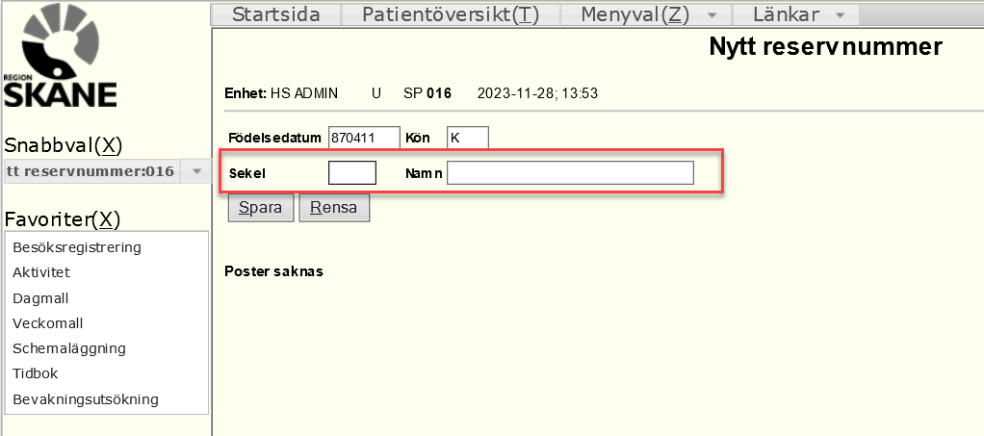
När du klickat på ”Spara” kommer du över till ”Personuppgifter” bild 014
Här anges:
Adress: Se Lista på huvudmän i PASiS
Tillfällig adress i Sverige anges under knappen ”Vistelseadress”
Huvudman: Se Lista på huvudmän i PASiS
Postadress: Se Lista på huvudmän i PASiS
Tel 1 och Tel 2: Anges om telefonnummer finns
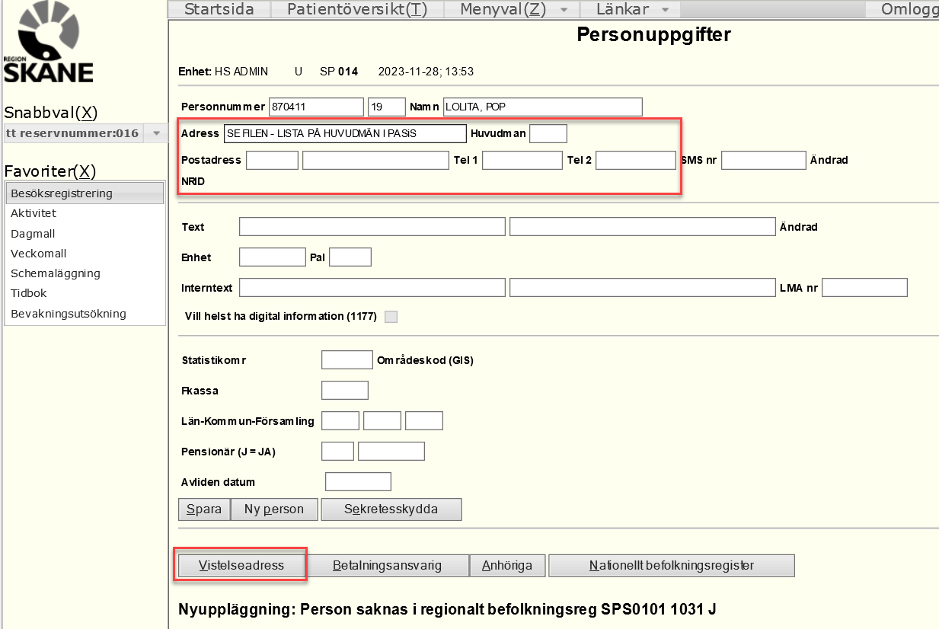
Efter att du angett ovanstående uppgifter blir reservnummer med 10 siffror tillgänglig. Ett reservnummer består av sex siffror ÅÅMMDD samt två bokstäver, en siffra och därefter en bokstav.
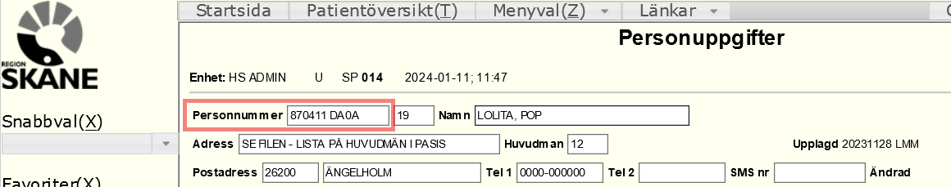
Reservnummer är nu klart att använda

Byte reserv/personnummer
Då patienten erhållit ett korrekt personnummer alternativ har två reservnummer ska sammanslagning ske
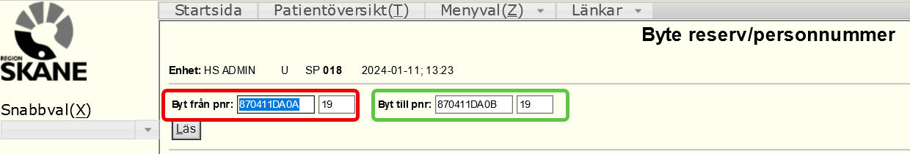
Läs
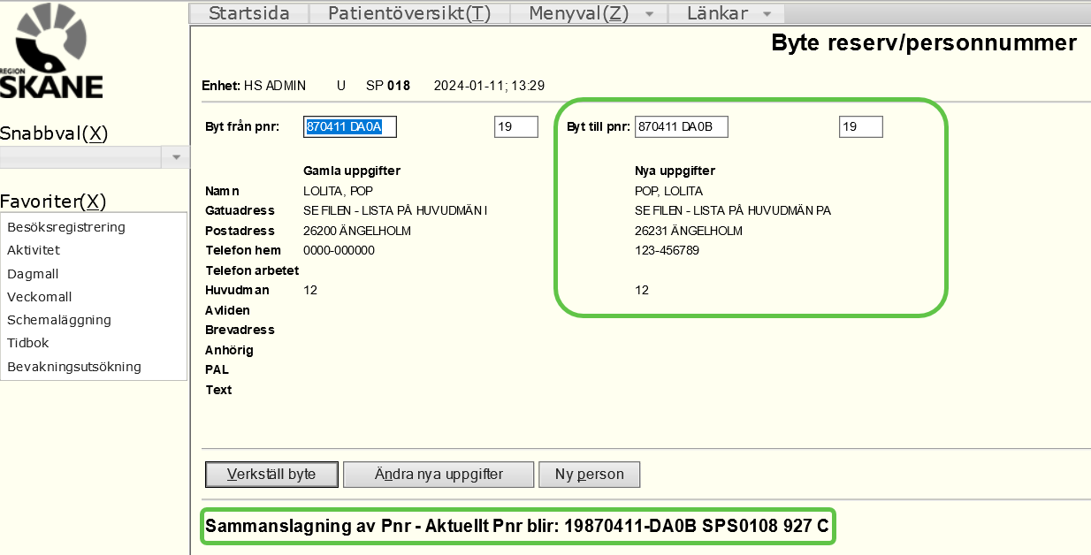
Kontrollera uppgifterna så att dessa är rätt, går att korrigera i ”Ändra nya uppgifter”
”Verkställ byte” – sammanslagning sker
Övrig information
Sammanslagning av personnummer får aldrig ske vid könsbyte se:
”Instruktion Könsbyte – hantering av patientuppgifter”
Undvik att göra sammanslagning av personnummer under pågående vårdtillfälle.
Vid sammanslagning av personnummer ansvarar verksamheten för att informera övriga system som tex Melior.

